Информация
о проведении 41-го районного фестиваля
народного художественно творчества «Салют, Победа!»

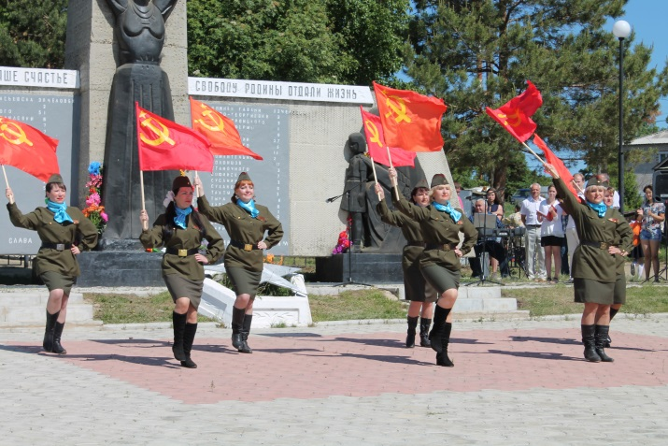
27-28 июня 2015 года в с. Богородское проведен 41-й районный фестиваль народного художественного творчества «Салют, Победа!», посвящённый 70-летию Победы в Великой Отечественной Войне, в котором приняли участие коллективы сёл: Софийское, Богородское, Тахта, Киселёвка, Солонцы, Дуди, Нижняя Гавань, Санники, Мариинское, Булава, Мариинское, п. Де-Кастри, п. Циммермановка, п. Быстринск, п. Рейд, п. Тыр.
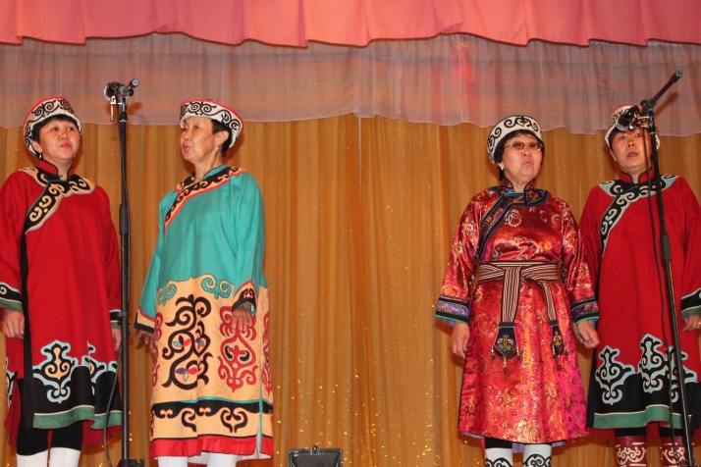
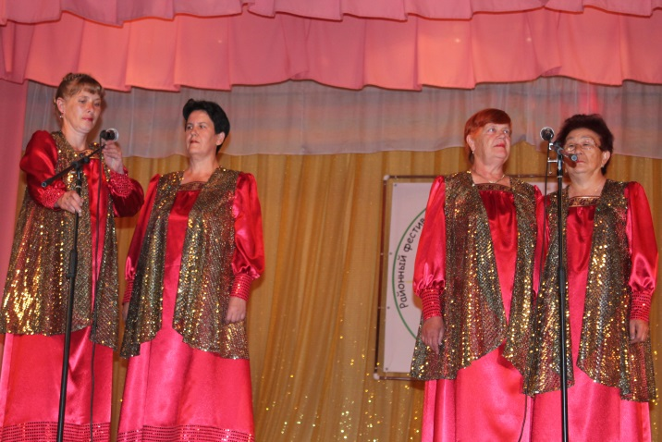
Открытие фестиваля состоялось у Монумента Памяти и Славы жителям района, павшим на фронтах ВОВ 1941-1945 гг. Открывали фестиваль воспитанники школы и детского сада «Теремок» с. Богородское и коллективы п. Де-Кастри: постановочная группа «Модерн», танцевальная группа «Слобода» и церемониальный отряд. Режиссер-постановщик инсценировки, посвященный открытию 41 районного фестиваля – Копылова Инна Анатольевна. Были исполнены стихотворения и песни на военную тематику, инсценировка, посвященная 70-летию Победы в Великой Отечественной Войне и, конечно, военный вальс, исполненный дошколятами.
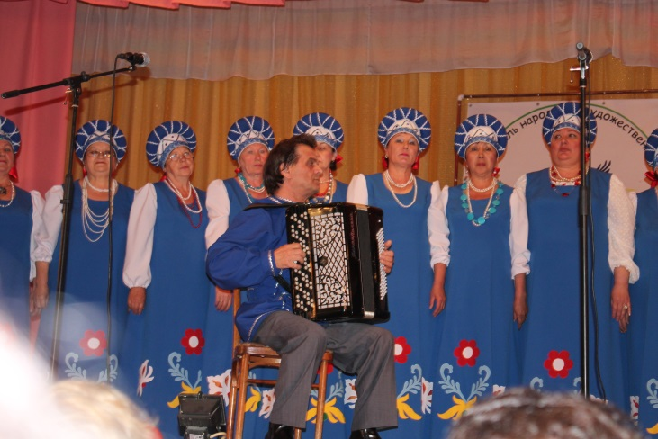
В рамках фестиваля 27 июня в районном Доме культуры с. Богородское Муниципального бюджетного учреждения «Межпоселенческий районный Дом культуры» Ульчского муниципального района были проведены концерты: «Дружбы хоровод» с участием образцового фольклорного песенно-танцевального ансамбля «Хоста», народного песенно-танцевального ансамбля «Гива» (руководитель - Веткан Г.П.), вокального коллектива «Дюи» (руководитель – Васильков В.И.) и ярким показом коллекции национальных костюмов воспитанниц Центра национальной культуры с. Булава (руководитель – Хатхил Л.Б.); «Солнечный круг» с участием образцового песенно-инструментального ансамбля «Брякотуши» с. Богородское (руководитель – Васильков В.И.); «Любовь как песня», на котором порадовали зрителей солисты И. Налетов, Ю. Берестова, С. Калинина.
На протяжении двух дней Фестиваля действовали: выставка декоративно прикладного искусства «Мастера земли родной», фотовыставка «Наш мир в объективе фотокамер», выставка статей из районной газеты «Амурский маяк» - «Слава и память», выставка литературы «Книжный парад Победы», которую подготовили работники районной библиотеки.
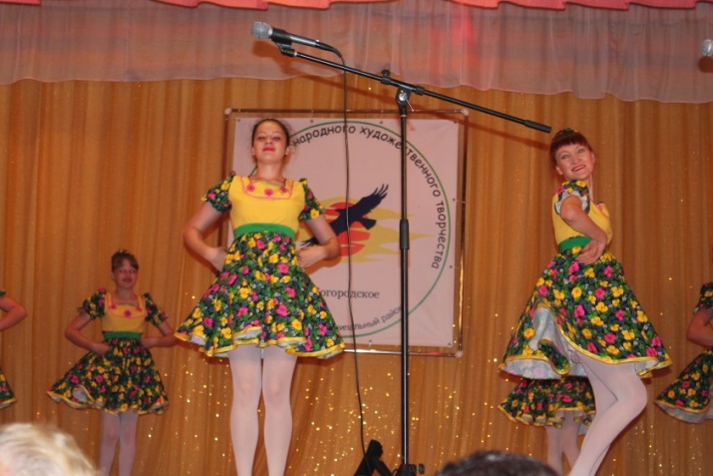
28 июня состоялся смотр коллективов художественной самодеятельности, в котором приняли участие 29 коллективов из 16 населенных пунктов района, на котором звучали в исполнении артистов самодеятельности.
С. Богородское и с. Булава представили на Фестиваль по три коллектива: вокальная группа «ДЮИ», народный хор (руководитель – Васильков В.И.), вокальная группа «Муза» (руководитель – Лисихина Л.А.) - с. Богородское, танцевальный ансамбль «Славянка» (руководитель – Витулевич С.В.), танцевальная группа «Экэсали» (руководитель – Дечули К. П.), вокальная группа «Амурчанка» (руководитель – Казнова Я.И.) - с. Булава.
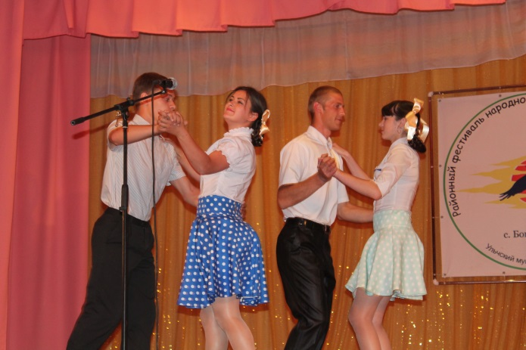
Но больше всего коллективов оказалось из п. Де-Кастри, которые своим исполнением никого не оставили равнодушными: гости фестиваля - вокальная группа «Доминанта» (руководитель - Ирганова Н.И.) и постановочная группа «Модерн» (руководитель – Копылова И.А.), танцевальная группа «Слобода» (руководитель - Ворошнина Е.Н.), которая внесла в программу смотра заряд задора, веселья, оптимизма, народный хор «Русская песня» Центра культуры и досуга п. Де-Кастри (руководитель - Ирганова Н.И.) и постановочная группа «Школьник», артисты которой до слез растрогали зрителей, инсценировав песню «Непрощённая война».
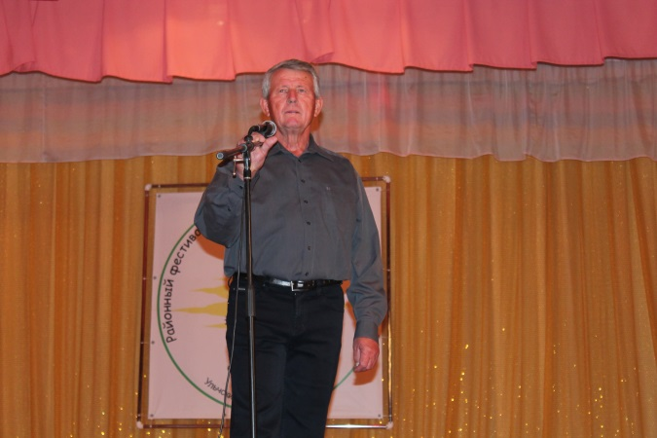
Жители с. Богородское и гости села с удовольствием встречали вокальные группы: «Тахтиночка» (с. Тахта), «Рябинушка» (п. Быстринск), озорные «Веселые казачки» (с. Киселевка), «Сударушки» (с. Нижняя Гавань), хор «Амурские голоса», «Сударушки» (п. Мариинский Рейд), «Вишенка» (с. Дуди), «Соло» (с.Санники); эстрадно-театральную группу «Чудаки» (п. Циммермановка); шоу-группу «Трио на троих» (п. Циммермановка); танцевальную группу «Дилижанс» (с. Санники).
Никого не оставили равнодушными народный ансамбль «Амурские росы» (с. Солонцы, руководитель – Ворощенко Н.С.) и образцовый песенно-инструментальный ансамбль «Брякотуши» (с. Богородское, руководитель – Васильков В.И.). Чувствовалась систематическая, кропотливая работа руководителей и участников коллективов.
После смотра был проведен конкурс эстрадной песни «Музыкальный калейдоскоп», в котором участвовало 29 исполнителей.
Богата талантами ульчская земля. Все знают наших солистов и всегда рады встрече с ними.
По результатам конкурса по количеству баллов получили:
1 место - Владимир Казанцев (п. Циммермановка), Ирина Шалагинова (п. Решающий);
2 место – Елена Помазанова (с.Солонцы), Наталья Мицкая (с. Нижняя гавань);
3 место - Игорь Налетов (с. Сусанино), Александр Трегубов (с. Дуди).
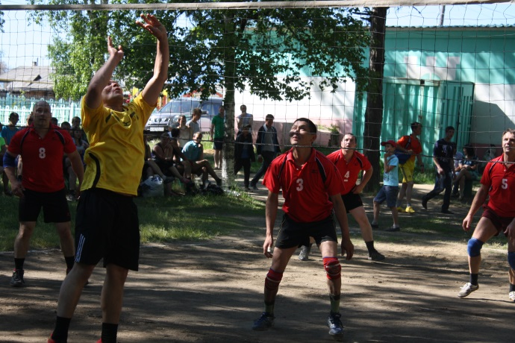
В рамках Фестиваля ежегодно проводится Спартакиада «Азарт, Здоровье, Отдых!», в которой в этом году приняло участие 143 спортсмена из 8 сельских поселений, а также представители Общественного объединения «Всероссийский электропрофсоюз» из г. Николаевск-на-Амуре.
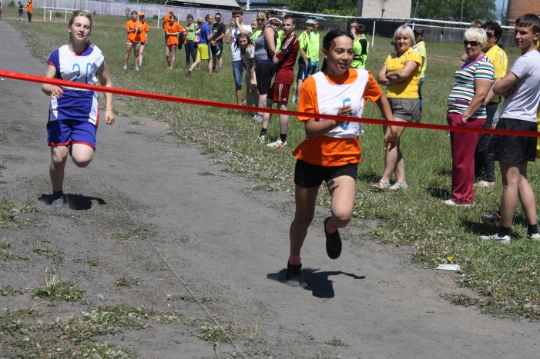
Участники соревновались в семи видах спорта: легкой атлетике, дартсе, армрестлинге, волейболе, перетягивании каната, гиревом спорте и вольной борьбе. По итогам Спартакиады 1 место заняла команда с. Киселёвка, второе - у спортсменов с. Богородское, третье - у команды п. Циммермановка.
Все участники конкурсов и Спартакиады награждены дипломами и памятными подарками.
27, 28 июня проводились праздничные дискотеки.
28 июня на берегу Амура состоялся праздничный фейерверк.
Всего в 41-ом районном Фестивале приняли участие более 450 участников (вместе со спортсменами) и более 1000 зрителей и болельщиков.
Праздник народного творчества и спорта состоялся и прошел на высоком художественном уровне.
